Муниципальное бюджетное учреждение дополнительного образования
«Станция юных натуралистов» г. Ярцева Смоленской области

Объединение «Экологическое краеведение»

Экологическое состояние зеленых насаждений на улицах центральной части
города Ярцево

Авторы работы:
Футьева Илана Юрьевна, 7 класс,
Сотникова Екатерина Нодировна, 7 класс,

Руководитель: Куликова Галина Александровна,
педагог дополнительного образования, методист

Оглавление

Введение 3
1. Обзор источников информации по теме исследования 4
2. Место проведения исследования 4
3. Методы и материалы, используемые при выполнении работы 4
4. Результаты исследования 6
4.1. Экологическое состояние зеленых насаждений на ул. Краснооктябрьская 6
4.2. Экологическое состояние зеленых насаждений на ул. Братьев Шаршановых 6
4.3. Экологическое состояние зеленых насаждений на ул. Рокоссовского 7
4.4. Экологическое состояние зеленых насаждений на ул. Красноармейская 7
4.5. Экологическое состояние зеленых насаждений на ул. Первомайская 8
4.6. Экологическое состояние зеленых насаждений на ул. Гагарина 8
5. Предложения по улучшению состояния зеленых насаждений на улицах г. Ярцево 9
Выводы 9
Заключение 10
Список источников информации 11
Приложения 12

Введение
Зеленые насаждения играют важную роль в формировании комфортной и благоприятной экологической обстановки любого населенного пункта. В городских ландшафтах они выполняют важнейшие функции, связанные с выделением кислорода и фитонцидов, ионизацией воздуха, уменьшением количества пыли, поглощением шума и формированием своеобразного микроклимата. Растения поглощают из воздуха и связывают 50-60% токсичных газов. Зеленые насаждения благотворно действуют на эмоциональное состояние жителей городов, имеют большую эстетическую и рекреационную ценность. [7]
Наш город Ярцево – один из самых чистых и зеленых городов области. Это первое, что бросается в глаза всем, впервые приезжающим сюда. Нет ни одной улицы, где не росли бы деревья. Это огромное богатство, особенно в наше время, когда борьба за чистоту воздуха приобретает все большее значение.
Деревья в городе посажены в пятидесятых годах прошлого века и имеют солидный возраст. Чтобы они и дальше продолжали радовать нас своей красотой, помогали противостоять неблагоприятным экологическим факторам им необходимы внимание и уход.
Наша работа по теме «Экологическое состояние зеленых насаждений на улицах центральной части города Ярцево» актуальна и имеет практическое значение, поскольку поможет выявить состояние деревьев и принять меры по их сохранению и защите от негативных антропогенных факторов.
Новизна работы заключается в проведении нами экологической оценки актуального состояния городских насаждений, информация о котором в настоящее время отсутствует.
Цель работы: изучение экологического состояния зеленых насаждений на улицах центральной части города Ярцево.
Задачи
- Провести инвентаризацию зеленых насаждений на выбранных улицах города.
- Составить схемы расположения деревьев на изучаемых участках.
- Провести оценку состояния зеленых насаждений на данных улицах.
- Разработать предложения по улучшению состояния насаждений на изучаемых улицах города.
Объект исследования: Зеленые насаждения на улицах центральной части города Ярцево.
Предмет изучения: экологическое состояние зеленых насаждений на улицах центральной части города Ярцево.
Данная работа проводилась в течение 2022 – 2023 годов.
Методы исследования
- инвентаризация зеленых насаждений,
- анализ полученных данных,
- картографирование,
- фотофиксация,
- методы компьютерной графики

1. Обзор источников информации по теме исследования
Свою работу мы начали с изучения информации, касающейся темы исследования. Нам были необходимы знания морфологии, биологии, экологии древесных пород, условий произрастания деревьев и особенностей ухода за ними в городских условиях.
Наиболее полезную в нашей работе информацию мы нашли в следующих источниках:
- определение древесных растений [1];
- морфология, биология, экология растений [2, 5, 8, 9];
- уход за деревьями в условиях города [3, 4, 6, 7].
Обобщенные нами сведения, взятые из разных источников информации, приведены в приложении 1. Обзор источников информации.

2. Место проведения исследования
Для исследования нами были взяты части шести улиц в центре города. Это улицы: Первомайская, Краснооктябрьская, Братьев Шаршановых, Рокоссовского и Красноармейская – от ул.50 лет Октября до ул. Чайковского; а также ул. Гагарина – от ул. Первомайской до ул. Красноармейской. (Приложение 2. Схема исследуемой территории).
Насаждения на этих улицах, по нашему мнению, наиболее полно отражают состояние деревьев в городе. Посадки здесь производились сразу после Великой Отечественной войны в 1946 – 1947 годах, возраст древесных насаждений составляет около восьмидесяти лет, тогда как, например, на улице Советской озеленение проводилось гораздо позже. Улица Гагарина, к тому же, является основной транспортной магистралью города.

3. Методы и материалы, используемые при выполнении работы
1. Инвентаризация зеленых насаждений. Для получения наиболее полной картины состояния деревьев проводился подеревный учет насаждений на трех улицах: Краснооктябрьская, Братьев Шаршановых и Рокоссовского с использованием для этого «Инструкции по инвентаризации зеленых насаждений» рекомендованной Т. А. Ашихминой в учебно-методическом пособии «Школьный экологический мониторинг», 1996, с. 62 – 64. (Приложение 3. Фотоматериалы. Фото 1).
Учет проводился по правой и левой сторонам улиц начиная от ул. 50 лет Октября до ул. Чайковского.
На каждой улице измерялись расстояния между деревьями, определялось их положение друг относительно друга, дороги и тротуаров, в соответствии со сторонами горизонта. Деревья наносились на схему улицы, каждому дереву присваивался порядковый номер. (Приложение 4. Схемы расположения деревьев. Рис. 1 – 4).
В учетную ведомость записывались номер дерева, порода, диаметр на высоте 1,3 м, высота в м, а также его состояние – значительные механические повреждения, трещины коры, неправильная обрезка кроны.
Диаметры стволов деревьев определяли следующим образом: сантиметровой лентой измеряли окружность ствола и далее высчитывали диаметры стволов по формуле D = L/π, где D – диаметр, L – длина окружности, π – постоянное число «Пи», равное приблизительно 3,14. (Приложение 3. Фотоматериалы. Фото 2). [2]
Измерение высоты проводили путем подсчета «человечков»: один человек становился рядом с деревом, а другой, отойдя на некоторое расстояние, чтобы охватить взглядом все дерево от комля до вершины, «откладывал» на глаз, сколько человек данного роста «укладывается» по всей длине ствола. Зная рост «человечка» подсчитывали высоту дерева. (Приложение 3. Фотоматериалы. Фото 3). [2]
По данным учетных ведомостей составили таблицы, содержащие данные о биометрических показателях и состоянии древесных насаждений исследуемых улиц (Приложение 5. Биометрические показатели и состояние древесных насаждений. Таблицы 1 – 3), а также сводные таблицы, содержащие сведения об общем количестве деревьев по породам и состоянию (Приложение 6. Сводные таблицы. Таблицы 1 – 3).
По улицам Первомайская, Красноармейская и Гагарина проводился подсчет общего количества деревьев, в том числе по породам, и определялось их состояние. Полученные данные представлены в приложении 6 таблицы 4 – 6. В таблице 7 приложения 6 обобщены сведения о древесных насаждениях на всех исследованных улицах.
2. Анализ данных, полученных при выполнении работы.
Нами был проведен анализ данных о состоянии зеленых насаждений, полученных в ходе исследования, сделаны выводы и разработаны предложения по улучшению состояния зеленых насаждений на улицах г. Ярцево.
3. Картографирование.
Были составлены схемы расположения деревьев на изучаемых улицах города.
4. Фотофиксация.
В процессе исследования нами были сделаны фотографии, иллюстрирующие состояние отдельных деревьев на улицах и зеленых насаждений в целом. Помимо съемки растений проводилась фотофиксация выполнения отдельных видов работ в процессе изучения. Фотоматериалы размещены в приложении 3.
5. Метод компьютерной графики.
Работа предусматривает использование компьютера и фотоматериалов для составления отчета о проведенном исследовании, составления схем расположения деревьев и создания презентации нашей работы.

4. Результаты исследования

4.1. Экологическое состояние зеленых насаждений на ул. Краснооктябрьская
Как видно из схемы (Приложение 4. Схемы расположения деревьев. Рис.2), деревья от ул. 50 лет Октября до ул. Гагарина расположены только по правой сторон улицы. Далее до ул. Чайковского по обе стороны от проезжей части в основном в один ряд. (Приложение 3. Фотоматериалы. Фото 4). В Приложении 5 в таблице 1 приведены подробные сведения обо всех деревьях на данной улице.
Преобладающей породой на улице является липа мелколистная. Она составляет 92% всех насаждений. Растет также ясень обыкновенный – 2,7%, тополь канадский – 1,8%, береза бородавчатая – 2,7%, клен остролистный – 0,9%. (Приложение 6. Сводные таблицы. Таблица 1).
Средний диаметр деревьев составляет 32 см. Охарактеризовать среднюю высоту можно лишь приблизительно, т. к. основная часть деревьев подверглась довольно безобразной обрезке. Средняя высота необрезанных деревьев составляет 20 м.
Санитарное состояние лип довольно плачевно. Мы напрямую связываем это с неправильной обрезкой. Она проведена неаккуратно и безграмотно. (Приложение 3. Фотоматериалы. Фото 5).
Липа – медленнорастущая порода и ее не рекомендуется подвергать сильной обрезке (60-75%) годичного прироста. Омолаживающая обрезка должна быть умеренной, проводиться в течение 2-3 лет. При этом обрезают не только вершину, но и часть ветвей с таким расчетом, чтобы появившиеся молодые побеги могли стать основой для формирования новой кроны. [3]
У нас в городе у одних лип срезаны только вершины, при этом оставлены большие пеньки, которые впоследствии засыхают. Дерево начинает болеть, теряет свою декоративность. В других случаях оставлен только ствол. К тому же место среза не зачищено и не закрашено. Дерево нескоро оправится от такого «ухода».
Практически все обрезанные деревья имеют механические повреждения или трещины коры различной степени, на стволах растут мхи, лишайники и даже грибы (Приложение 3. Фотоматериалы. Фото 6-8).

4.2. Экологическое состояние зеленых насаждений на ул. Братьев Шаршановых
Деревья от ул. 50 лет Октября до ул. Чайковского расположены по обе стороны от проезжей части в основном в два ряда. (Приложение 3. Фотоматериалы. Фото 9. Приложение 4. Схемы расположения деревьев. Рис. 3).
В Приложении 5 в таблице 2 приведены подробные сведения о насаждениях на данной улице: биометрические показатели и состояние деревьев. На улице преобладает липа мелколистная – 68,3%, ясень обыкновенный – 11,05%, остальные породы представлены незначительно. (Приложение 6. Сводные таблицы. Таблица 2)
Средний диаметр деревьев составляет 30 см, средняя высота – 17 м.
Практически все липы, растущие на улице, имеют механические повреждения и трещины коры различной степени. Обрезка проводилась без соблюдения правил, поэтому много обрывов коры, оставлены большие пеньки. (Приложение 3. Фотоматериалы. Фото 10-12). То же самое можно сказать и об ясенях. Они имеют низкие декоративные качества из-за неправильной обрезки (Приложение 3. Фотоматериалы. Фото 13).
В целом, деревья на этой улице производят удручающее впечатление. (Приложение 3. Фотоматериалы. Фото 14).

4.3. Экологическое состояние зеленых насаждений на ул. Рокоссовского
Деревья от ул. 50 лет Октября до ул. Гагарина расположены по обе стороны от проезжей части в основном в один ряд, далее до ул. Чайковского – в основном в два ряда. (Приложение 3. Фотоматериалы. Фото 15 – 16. Приложение 4. Схемы расположения деревьев. Рис. 4)
Преобладающей породой на улице является липа мелколистная, она составляет 89,3%, клен остролистный – 4,2%, тополь канадский – 2,3%, ясень обыкновенный – 1,4%. Остальные породы – менее 1%. (Приложение 6. Характеристика зеленых насаждений на ул. Рокоссовского. Таблица 3).
Средний диаметр деревьев составляет 31 см, средняя высота – 16 м.
Проанализировав состояние деревьев, получили довольно неприглядную картину: у тополей есть механические повреждения коры, клены неправильно обрезаны и имеют низкие декоративные качества (Приложение 5. Биометрические показатели и состояние древесных насаждений. Таблица 3). Не лучше обстоит дело и с липами. Особенно это бросается в глаза у дома № 57. (Приложение 3. Фотоматериалы. Фото 17). Здесь практически нет здоровых деревьев. Они имеет трещины коры различной степени, у некоторых деревьев кора содрана. Липы выглядят угнетенными. На всех без исключения деревьях растут мхи и лишайники.
Все вышесказанное в большой степени относится к части улицы от ул. Чайковского до ул. Гагарина. На продолжении улицы – от ул. Гагарина до ул. 50 лет Октября – состояние деревьев немного лучше, у них хорошо развита крона, меньше мхов и лишайников на стволах. Три липы имеют очень интересную форму кроны: примерно в двух метрах от земли ствол расходится на пять более тонких стройных стволов. Видимо они были обрезаны в молодом возрасте и сейчас очень украшают улицу. (Приложение 3. Фотоматериалы. Фото 18)

4.4. Экологическое состояние зеленых насаждений на ул. Красноармейская
Деревья от ул. 50 лет Октября до ул. Чайковского расположены по обе стороны от проезжей части в основном в один ряд. (Приложение 3. Фотоматериалы. Фото 19, 20).
На улице также преобладает липа мелколистная – 51,4%, много клена ясенелистного – 33,6%, встречается береза бородавчатая – 4% и клен остролистный – 6.8% (Приложение 6. Сводные таблицы. Таблица 4).
Липы не подвергались обрезке, поэтому их состояние удовлетворительное. Особо хочется отметить клен ясенелистный. Все деревья имеют механические повреждения – поломаны сучья, содрана кора, многие наклонены и представляют опасность для пешеходов. Деревьям нужна санитарная обрезка. (Приложение 3. Фотоматериалы. Фото 21, 22).
В целом это довольно неухоженная улица, требующая благоустройства и ухода за зелеными насаждениями.

4.5. Экологическое состояние зеленых насаждений на ул. Первомайская
Деревья от ул. 50 лет Октября до ул. Чайковского расположены по обе стороны от проезжей части в основном в один ряд. (Приложение 3. Фотоматериалы. Фото 23).
Эта улица резко отличается от всех исследуемых нами своей чистотой и ухоженностью. Здесь тоже преобладает липа мелколистная – 80,9%, растет также клен остролистный – 8,8%, рябина обыкновенная – 4,1%, тополь канадский – 3,1% и др. (Приложение 6. Сводные таблицы. Таблица 5).
Деревья находятся в хорошем состоянии. Неправильно обрезанных деревьев немного. Процент механических повреждений и трещин коры здесь ниже, чем на других улицах. Реже встречаются мхи и лишайники на стволах деревьев. На примере этой улицы мы видим, что чем меньше процент неправильной обрезки деревьев, тем меньше деревьев с механическими повреждениями и трещинами коры, тем они более декоративны. (Приложение 3. Фотоматериалы. Фото 24).

4.6. Экологическое состояние зеленых насаждений на ул. Гагарина
Деревья от ул. Первомайская до ул. Красноармейская расположены по обе стороны от проезжей части в основном в один ряд. (Приложение 3. Фотоматериалы. Фото 25).
На этой улице, как и на всех ранее рассмотренных, преобладает липа мелколистная – 87,2%, растет также тополь канадский – 8,2%, клен остролистный – 3,1% (Приложение 6. Сводные таблицы. Таблица 6).
Улица Гагарина – основная транспортная магистраль города. Это сразу видно по состоянию деревьев. Если на других улицах они больше пострадали от неправильной обрезки, то здесь несмотря на незначительный процент деревьев, пострадавших от этого фактора, их состояние все равно оставляет желать лучшего: наблюдаются многочисленные механические повреждения и трещины коры. (Приложение 3. Фотоматериалы. Фото 26, 27).
По нашему мнению, основной причиной угнетенного состояния деревьев на этой улице является городской транспорт, а также то, что деревья растут в лунках, буквально закованные в асфальт. В подобных условиях типичен «кадочный» характер произрастания, обусловленный залеганием у стен и дна посадочных ям непроницаемых для корней старых дорожных покрытий, строительного мусора, а также наличием вокруг лунок асфальтового покрытия. Подобные условия произрастания обуславливают чрезмерное насыщение почвы в объеме посадочной ямы корнями, что приводит к отмиранию части скелетных мочковатых и особенно мелких корней последних порядков, а это в свою очередь является причиной низкой побегообразовательной способности кроны, мелкой листвы, сокращения периода вегетации, усыхания некоторой части листвы и ветвей, потери декоративности, наконец, преждевременной гибели деревьев. [4]
В ходе проведения нашей работы было обращено внимание на условия произрастания деревьев в городских условиях.
В почвах городских насаждений в результате продолжительной жизнедеятельности растений, недостаточного ухода и влияния городских условий происходит целый ряд изменений. Основными из них являются уплотнение и ухудшений физических свойств почвы, снижение ее плодородия. Поэтому необходимо провести мероприятия по улучшению структуры и плодородия почвы: известкование, промывку и гипсование почвы, внесение удобрений. (Приложение 1. Обзор источников информации). [6]
Выполнить все эти мероприятия в нашем городе сложно по различным причинам, поэтому можно воспользоваться способностью липы самой обогащать почву питательными веществами. Опад листвы липы содержит зольные вещества (калий), обогащает почву известью, улучшает ее структуру и повышает плодородие. Поэтому там, где это возможно, не в ущерб санитарному состоянию улиц, нужно оставлять опавшие листья, перегнивая, они будут улучшать почву. [8]

5. Предложения по улучшению состояния зеленых насаждений на улицах г. Ярцево
Итогом нашей работы стала разработка предложений по улучшению экологического состояния зеленых насаждений на улицах г. Ярцево. Чтобы продлить жизнь зеленых насаждений мы предлагаем:
- Провести санитарную обрезку – удалить все сухие, отмирающие и поврежденные ветви и сучья, а также поросль на штамбе и жировые побеги.
- Провести уход за стволами деревьев, включающий в первую очередь лечение трещин и механических повреждений коры. (Приложение 1. Обзор источников информации).
- Провести мероприятия по улучшению структуры и плодородия почвы – известкование, рыхление, внесение удобрений. Там, где это возможно, не в ущерб санитарному состоянию улиц, рекомендуем оставлять опавшую листву, которая, перегнивая, будет улучшать почву.
- Начать плановую посадку молодых саженцев.
- Для получения быстрого декоративного эффекта старые липы можно опилить до основания. Образовавшаяся поросль уже через 2-3 года создаст красивые деревца. Удаляя лишние побеги, можно сформировать новые многоствольные растения.

Выводы
- Установлено, что преобладающей породой в городе является липа мелколистная (Tilia cordata Mill). (Приложение 1. Обзор источников информации). Она с давних времен и по настоящее время является одним из наиболее любимых деревьев. (Приложение 3. Фотоматериалы. Фото 28).
- Выявлено, что большая часть деревьев подверглась обрезке, проведенной без соблюдения правил и техники обрезки. Практически все обрезанные деревья находятся в ослабленном и угнетенном состоянии, имеют низкие декоративные качества.
- Определено состояние насаждений на изучаемых улицах, его можно охарактеризовать как неудовлетворительное. Деревья имеют механические повреждения, трещины коры различной степени, на стволах растут мхи, лишайники и даже грибы.
- Основным фактором, ослабляющим деревья в нашем городе, является неправильная обрезка, поэтому проводить ее необходимо, но делать это нужно грамотно, соблюдая все правила.
Наша работа получила практический выход. Разработаны предложения по улучшению состояния зеленых насаждений на улицах г. Ярцево, которые будут переданы в Администрацию города.

Заключение
Наш город очень уютный и зеленый, но деревья в нем имеют солидный возраст, поэтому требуют внимания и бережного отношения.
Станция юннатов всегда готова помочь городу, как советом, так и делом. Результаты исследования, а также разработанные нами рекомендации могут быть использованы для практических действий по охране зеленых насаждений на улицах нашего города. В учебном процессе результаты работы могут быть применены для знакомства обучающихся с экологической обстановкой родного города.
В наших дальнейших планах продолжить изучение состояния зеленых насаждений города, расширив территорию исследования, а также проследить динамику изменений состояния деревьев на уже исследованных улицах.
Хочу выразить благодарность руководителю работы педагогу дополнительного образования Куликовой Галине Александровне за помощь в проведении исследования.

Список источников информации
- Андронов Н. М., Богданов П. Л. Определитель древесных растений по листьям. – Издательство Ленинградского университета, 1974. – 128 с.
- Ашихмина Т. Я. Школьный экологический мониторинг. – М.: Агар., 2000. – 386 с.
- Брикелл К. Обрезка растений: Пер. с англ. – М.: Мир, 1987. – 198 с., ил.
- Ерохина В. И. и др. Озеленение населенных мест. Справочник. – М.: Стройиздат, 1987. – 480 с., ил.
- Колесников А. И. Декоративная дендрология. – М.: Лесная промышленность, 1974. – 704 с., ил.
- Лаптев А. А. и др. Справочник работника зеленого строительства. – Киев: Будiвельник, 1984. – 152 с., ил.
- Теодоронский В. С., Белый А. И. Садово-парковое строительство и хозяйство. – М.: Стройиздат, 1989. – 351 с.
- Холявко В. С., Глоба- Михайленко Д. А. Дендрология и основы зеленого строительства. – М.: ВО Агропромиздат, 1988. – 238 с.
- Шиманюк А. П. Дендрология. – М.: Лесная промышленность, 1974. – 264 с., ил.

Приложения

Приложение 1
Обзор источников информации
Липа мелколистная (Tilia cordata Mill)
Древние славяне посвятили липу богине любви и красоты Красовани. Действительно, многовековая липа с живописно очерченной кроной и мелкими листьями, изяществом изогнутых ветвей и душистыми цветками олицетворяет женскую красоту.
Липа мелколистная – дерево высотой до 30 метров, с широкой кроной. Верхние ветви кроны обычно направлены вверх, средние идут почти горизонтально, а нижние, особенно у опушечных деревьев, свисают книзу. Кора у молодых деревьев гладкая, темно-серая, у старых – с большими продольными трещинами.
Листья сердцевидные, матовые, темно-зеленые сверху и более светлые снизу. Сидят довольно густо и на боковых ветвях образуют сплошной, мозаичный покров.
Цветет во второй половине июня – июле. Цветки собраны по 5-9 штук в полузонтики с характерным светло-желтым прицветником. Цветение обильное, цветки ароматные.
Дерево умеренной быстроты роста: до 5 лет растет очень медленно – 0,3-0,6 м, затем рост идет быстрее – 30 м.
В 10 лет под Москвой достигает 3, максимально 5,5 метров. Обладает большой теневыносливостью и значительной морозостойкостью – без повреждений может переносить морозы до – 40°С, не повреждается также поздними весенними и ранними осенними заморозками.
К засухе чувствительна – рано начинает суховерщинить, снижает прирост.
К плодородию предъявляет средние требования, мирится и с оподзоленными, бедными почвами, но лучше растет на богатых суглинках и супесях.
Переносит временный недостаток и избыток влаги, но на сырых, песчаных, засоленных почвах не растет.
Является породой, улучшающей почву, обогащающей ее зольными веществами, содержащимися в опадающих листьях (калий), и улучшающей ее органические свойства.
Не обладая высокой газо-и дымостойкостью, она все же удовлетворительно растет в индустриальных районах благодаря способности быстро восстанавливать поврежденные части. Густоветвистая и густооблиственная крона липы мелколистной хорошо задерживает пыль. Хорошо переносит формовку. Долговечна – до 300-400 (600) лет. Но долговечность ее находится в большой зависимости от условий произрастания. По исследованиям В.С. Грохольской долговечность липы в Москве такова: в парках – 125 – 150 лет, на бульварах – 80 лет, в уличных насаждениях на полосах газона – 70 лет, в лунках в асфальтовом покрытии – 60 лет.
Эта порода по своим биологическим и экологическим свойствам наиболее подходит для жизни в городских условиях.

Лечение стволов деревьев
Все порезы коры и древесины необходимо сгладить острым садовым ножом, чтобы поверхность раны была ровная, без задиров коры. На эту поверхность следует нанести слой масляной краски на олифе, а еще лучше смазать садовой замазкой. Крупному срезу необходимо придать выпуклую форму. Состав наиболее часто употребляемой замазки, в частях: нитрол – 10, зола – 3, солидол – 4, канифоль – 4, воск – 2, сало – I. Воск и канифоль добавляют в растопленное сало, кипятят в течении 30 минут и выливают в холодную воду, полученный вар разминают, пока он не станет мягким.
Старые раны с уже загнившей древесиной, на которой начинают расти грибы с глубоко внедрившейся грибницей, лечить труднее. Вначале их нужно очистить от гнили до здоровой древесины, обязательно продезинфицировать пятипроцентным раствором медного купороса, а затем замазать.
Небольшие и средние дупла с глубокими впадинами после предварительной очистки, стерилизации и замазывания пломбируют быстро затвердевающей массой с целью закрыть полость, прекратить процесс гниения и улучшить декоративный вид дерева. В качестве заполнителя часто применяют цементный раствор (I часть цемента, 3 части песка). Недостаток цемента как заполнителя состоит в том, что он в местах изгиба трескается и плохо соединяется с древесиной, образуя щели, через которые в дупло проникает влага. Лучше всего пломбировать дупла древесными опилками, проваренными в асфальте. В расплавленный асфальт насыпают опилки в таком количестве, чтобы они почернели и образовали однородную рассыпчатую массу. Этой массой, слегка подогретой, и заполняют полость дупла. Место пломбировки закрашивают масляной краской или садовой замазкой под цвет коры.
Мероприятия по улучшению структуры и плодородия почвы
Известкование почвы. Нейтрализовать избыточную кислотность можно используя для этого любой из имеющихся известковых материалов и в соответствующих дозах равномерно внося, а затем заделывая его в почву на глубину 5-8 см.
Промывка и гипсование почвы. На улицах, зимняя уборка которых осуществляется с применением хлоридов, при значительном накоплении хлора в почве (0,1%) на листьях появляются «краевые ожоги». Чтобы оздоровить растения необходимо провести водную мелиорацию почвы – промывку ее водой один раз в 2 – 3 года, при условии проведения постоянных поливов. Кроме хлоридов, в ходе зимней уборки улиц, в полосе газона накапливается много песка. В этом случае необходимо удалить верхний слой почвы (10-15 см), а для улучшения механического состава оставшейся внести органические удобрения.
Внесение удобрений. Это один из наиболее эффективных методов восстановления плодородия почвы. Осенью под деревьями и кустарниками насыпают 5-10 см слой перегноя или торфокомпоста, а весной его перемешивают с землей при рыхлении почвы. Минеральные удобрения вносят из расчета на 1м²: сульфата аммония – 30 – 50 г, суперфосфата – 30 – 60 г, калийной соли – 15 – 20 г весной перед начатом роста и летом в сухом виде по влажной почве или в качестве водного раствора.

Приложение 2

Схема исследуемой территории

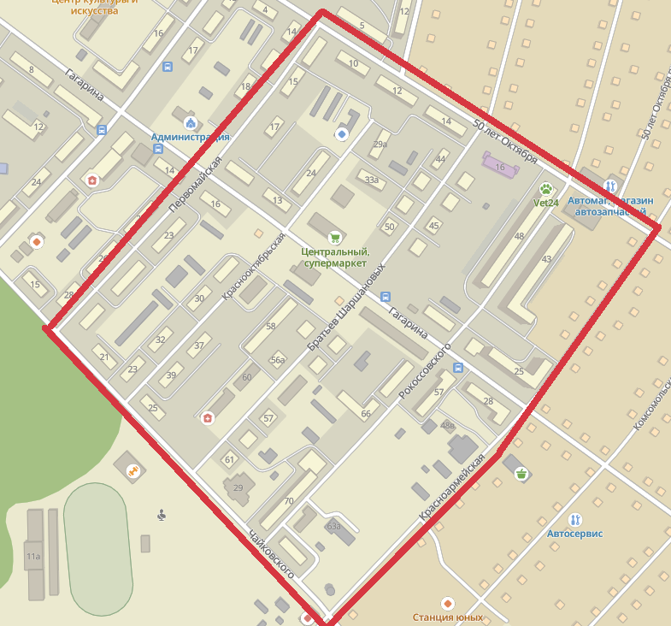

Приложение 3
Фотоматериалы

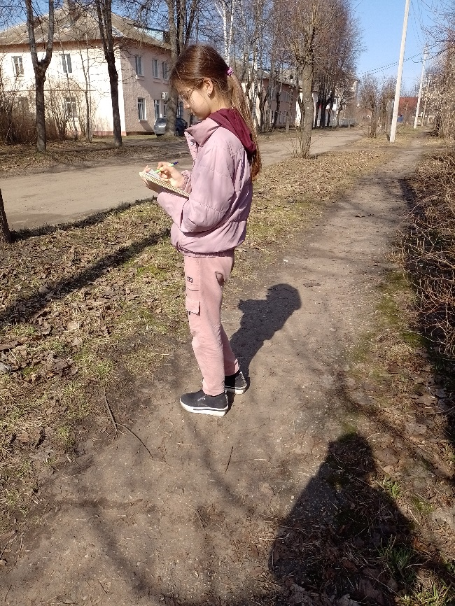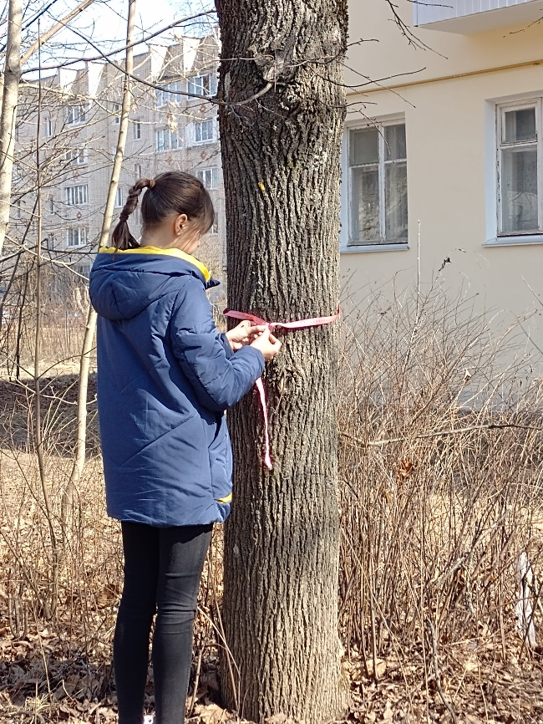
Фото 1. Инвентаризация зеленых Фото 2. Измерение диаметра дерева
насаждений

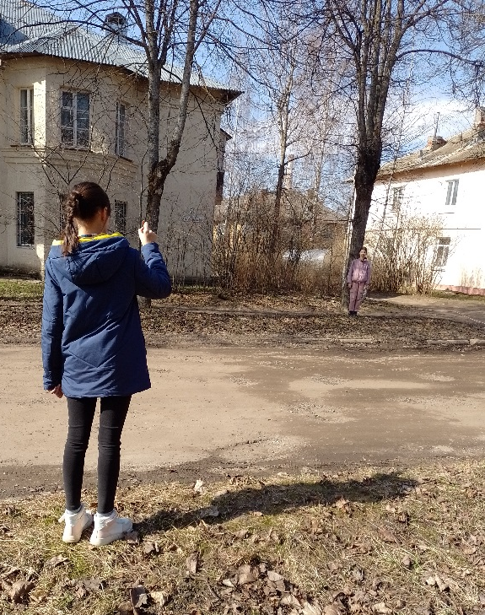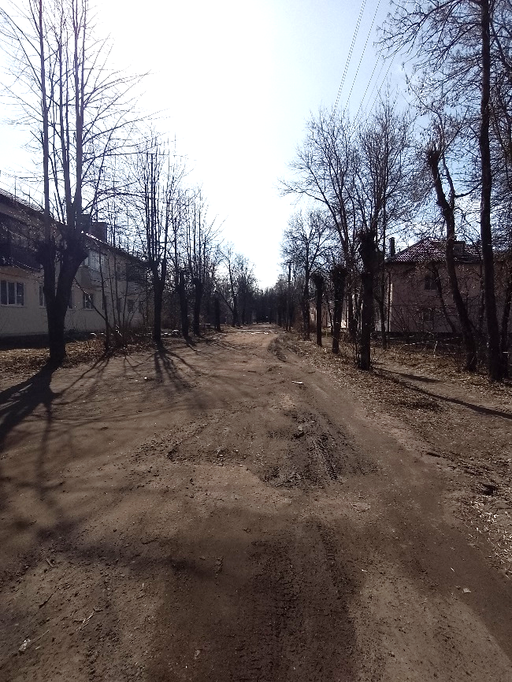
Фото 3. Измерение высоты дерева Фото 4. Зеленые насаждения
на ул. Краснооктябрьская

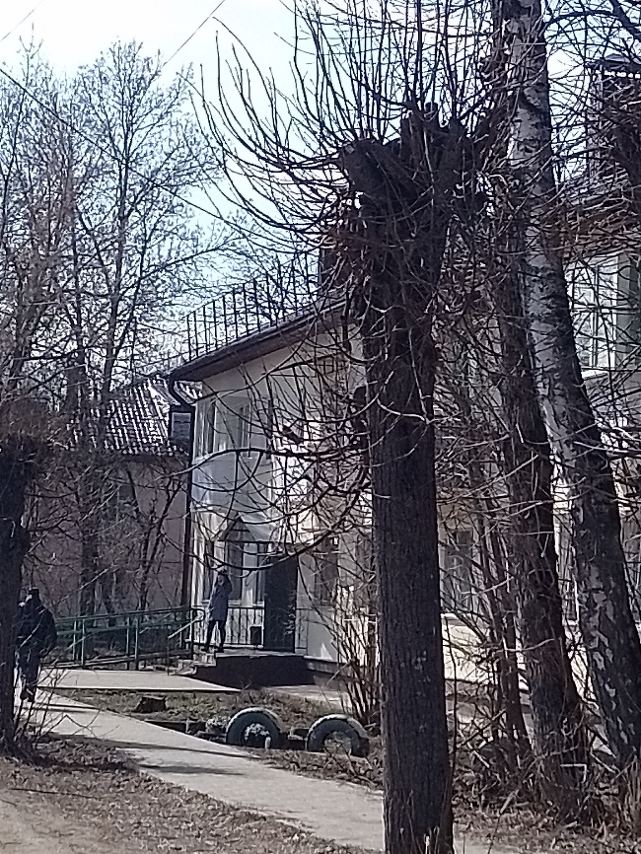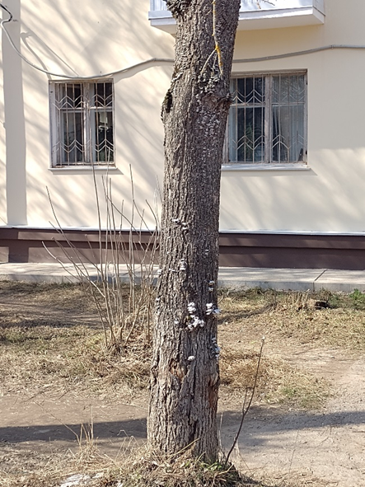
Фото 5. Неправильная обрезка дерева Фото 6. Грибы на стволе дерева

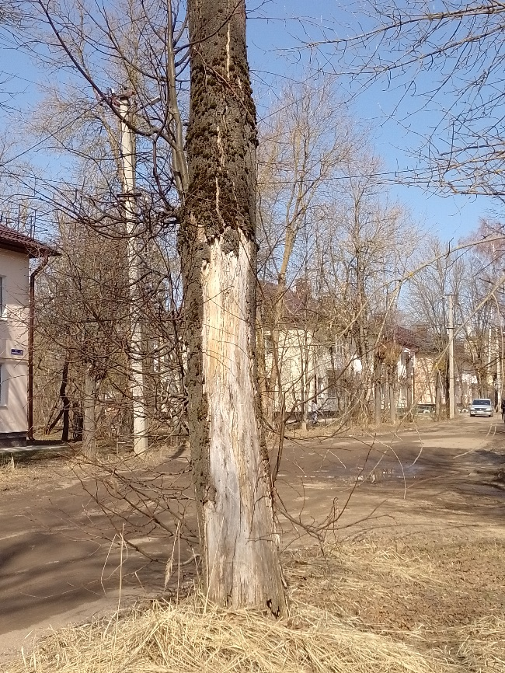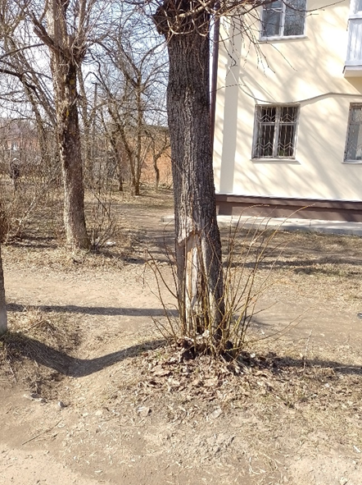
Фото 7, 8. Механические повреждения коры

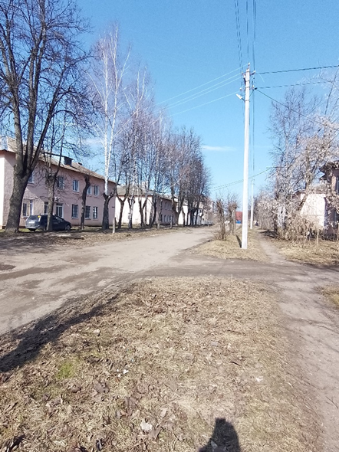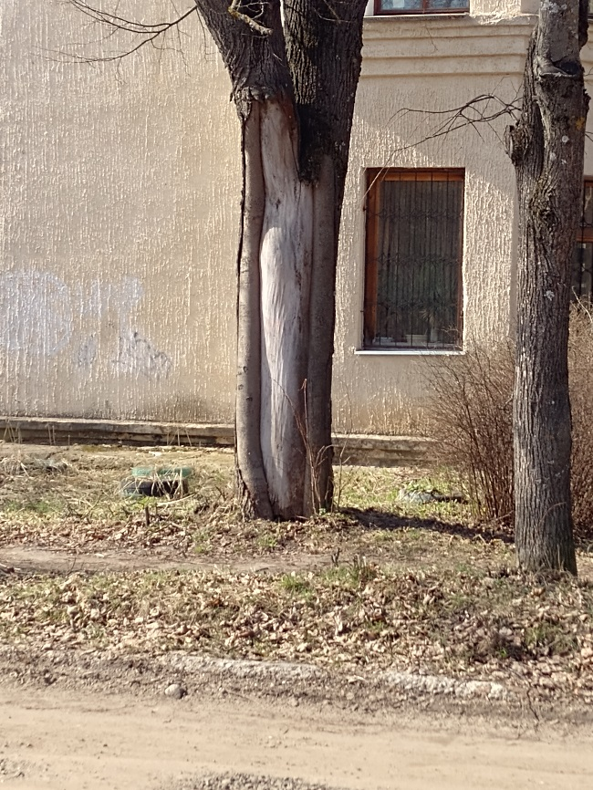
Фото 9. Зеленые насаждения Фото 10. Механические повреждения
на ул. Братьев Шаршановых коры у липы

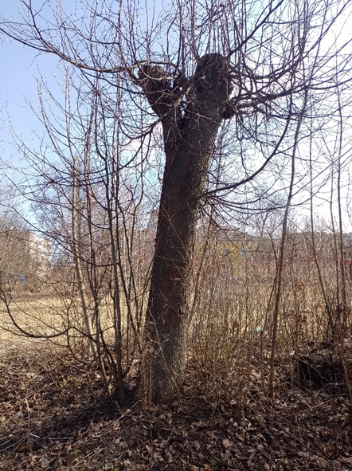 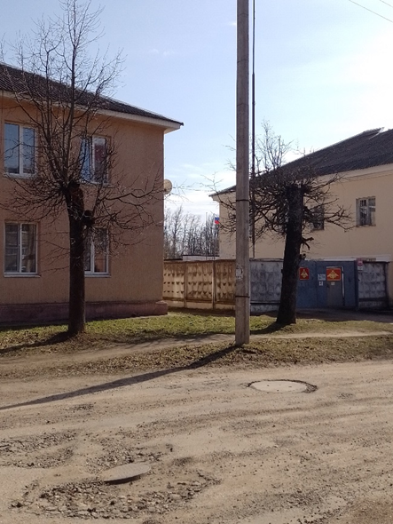Фото 11, 12. Неаккуратная обрезка лип

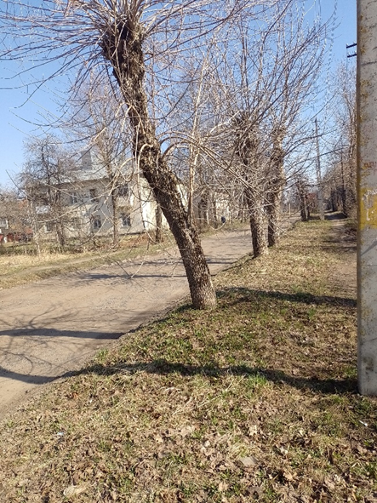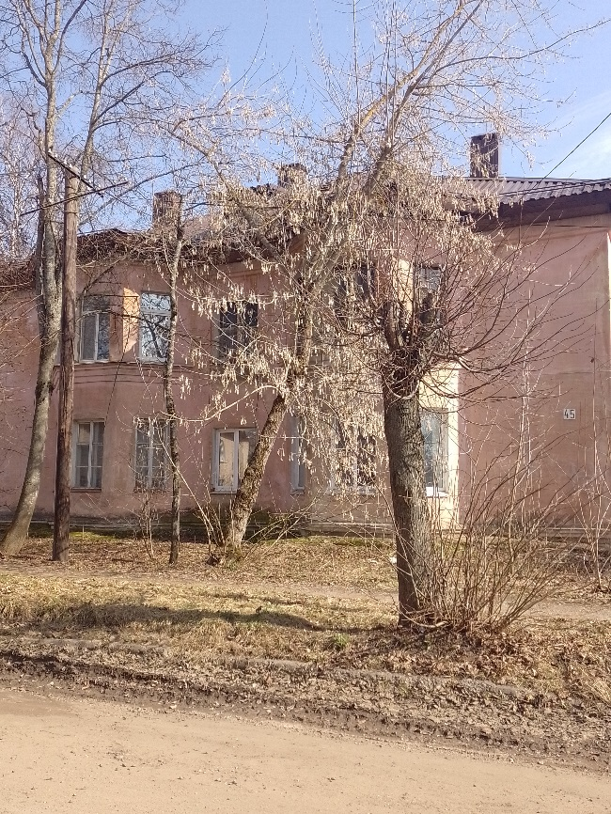
Фото 13. Ясени на ул. Братьев Фото 14. Удручающее состояние
Шаршановых деревьев

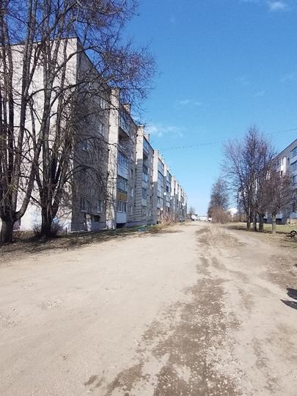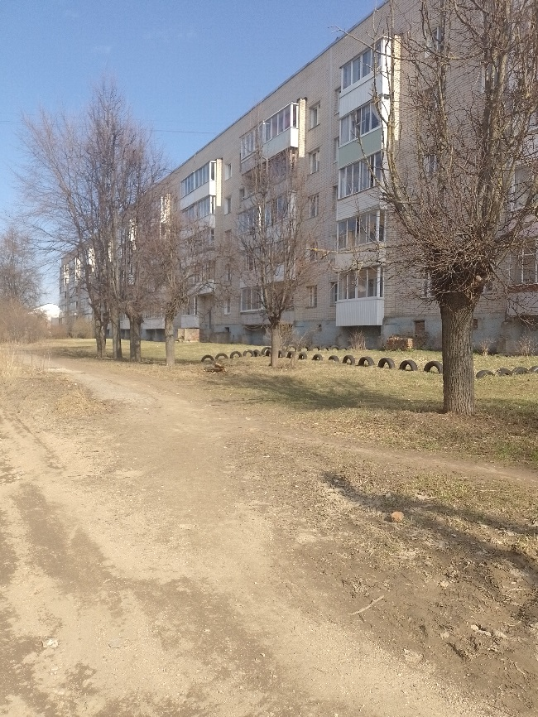
Фото 15, 16. Зеленые насаждения на ул. Рокоссовского

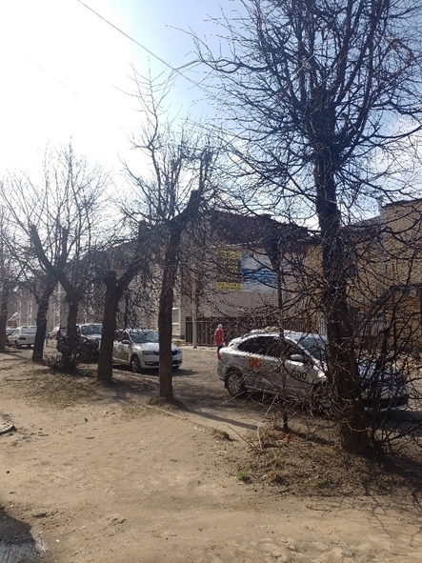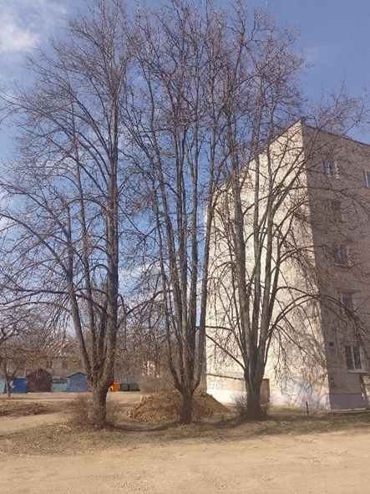
Фото 17. Липы возле дома № 57 Фото 18. Липы необычной формы

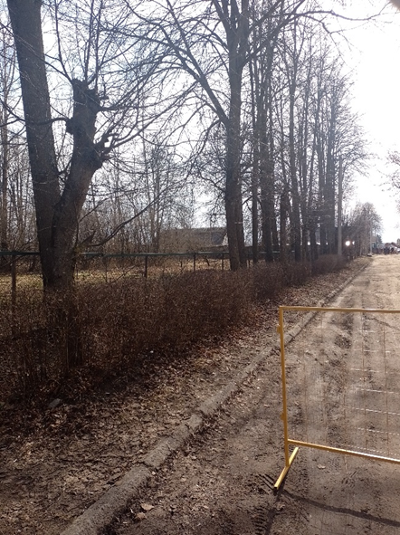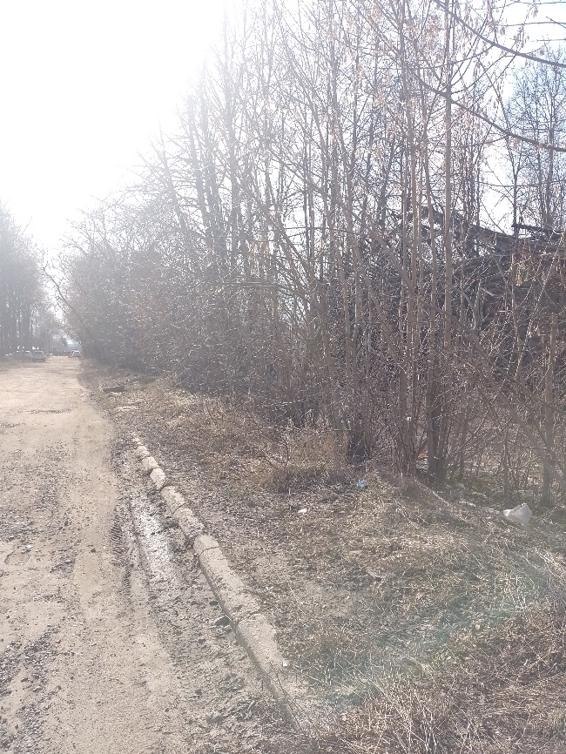
Фото 19, 20. Зеленые насаждения на ул. Красноармейская

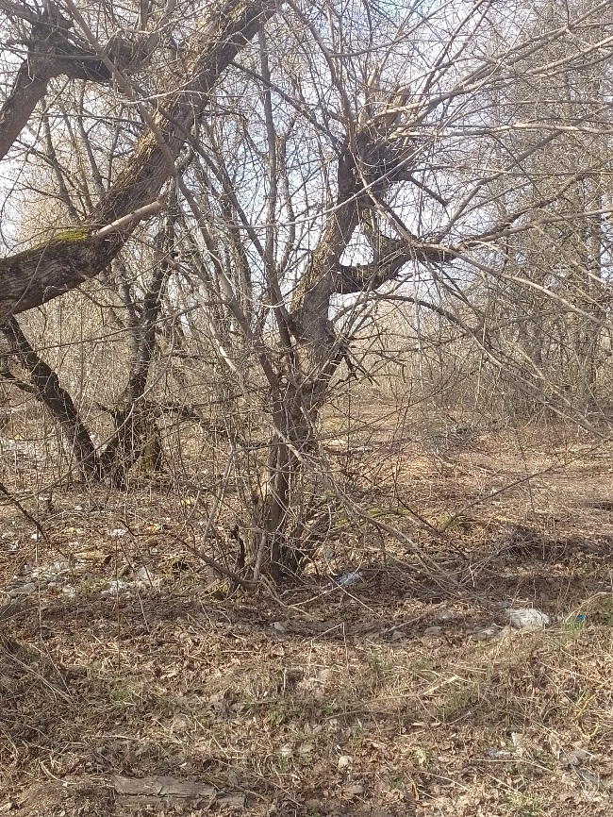
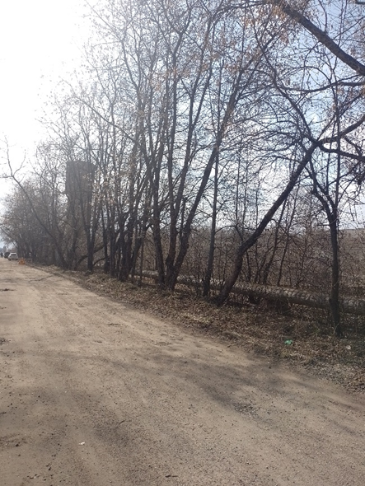
Фото 21, 22. Клены ясенелистные

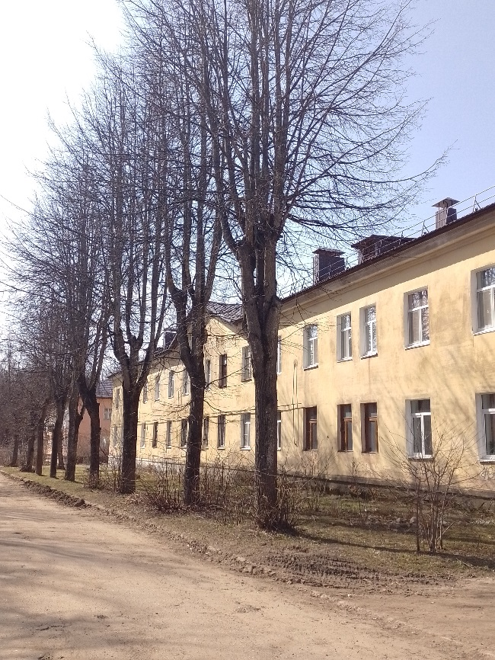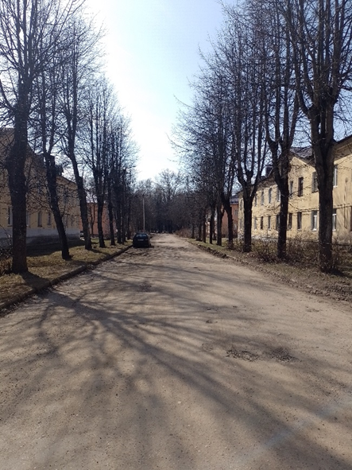
Фото 23, 24. Зеленые насаждения на ул. Первомайская

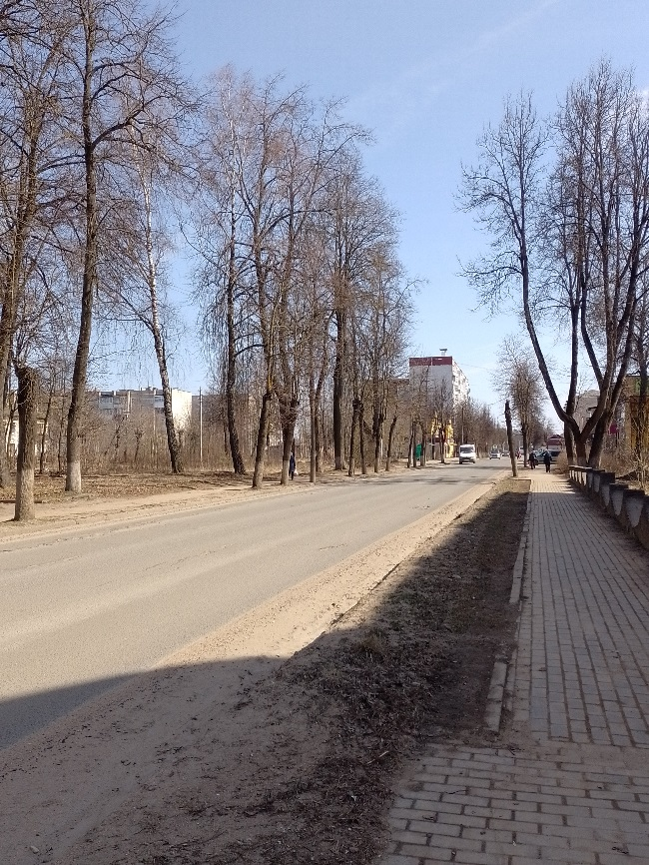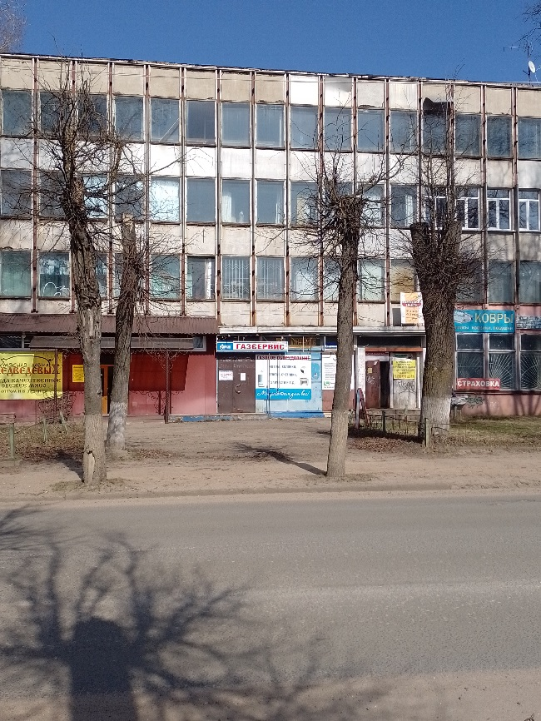
Фото 25. Зеленые насаждения Фото 26. Липы возле Дома Быта.
на ул. Гагарина Результат обрезки

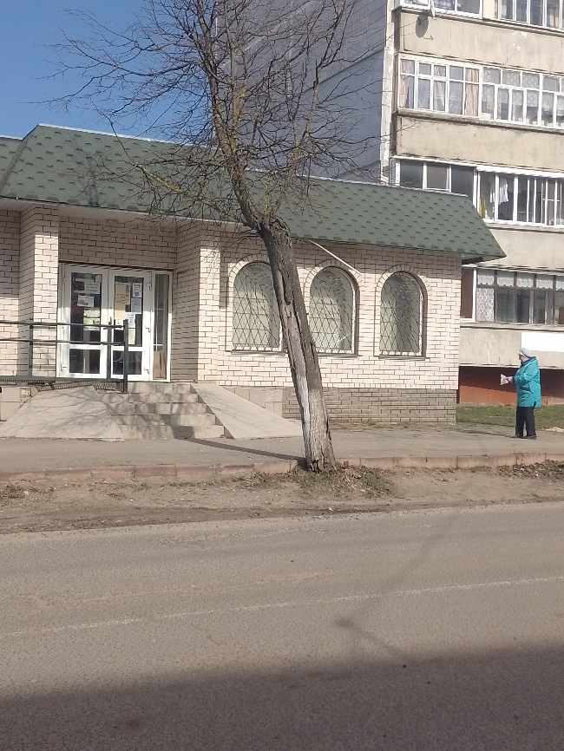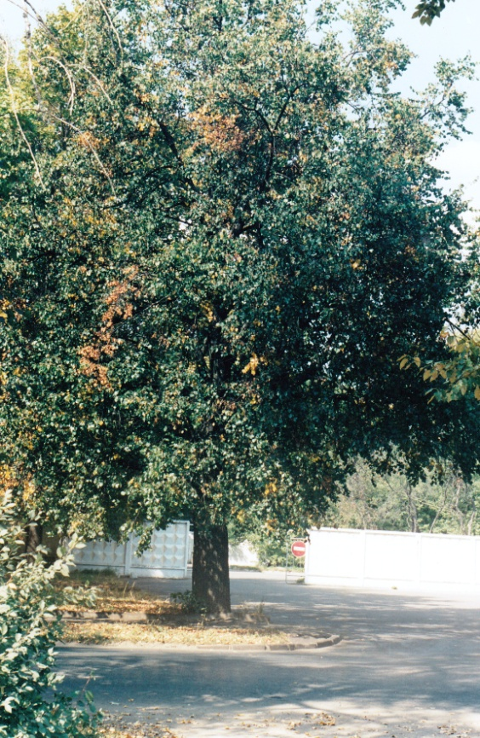
Фото 27. Механические повреждения Фото 28. Липа мелколистная
коры у липы
Приложение 4

Схемы расположения деревьев

Рис. 1. Условные обозначения

а)
б)
Рис. 2. Схема расположения деревьев на ул. Краснооктябрьская
а) – участок от ул. 50 лет Октября до ул. Гагарина
б) – участок от ул. Гагарина до ул. Чайковского
а)

б)

Рис. 3. Схема расположения деревьев на ул. Братьев Шаршановых
а) – участок от ул. ул. 50 лет Октября до ул. Гагарина
б) – участок от ул. Гагарина до ул. Чайковского

а)

б)

в)
Рис. 4. Схема расположения деревьев на ул. Рокоссовского
а) – участок от ул. ул. 50 лет Октября до ул. Гагарина
б) – участок от ул. Гагарина до ул. Чайковского (начало)
в) – участок от ул. Гагарина до ул. Чайковского (окончание)
Приложение 5

Биометрические показатели и состояние древесных насаждений

Таблица 1. Биометрические показатели и состояние деревьев на ул. Краснооктябрьская
№ п/п | Порода | Диаметр (на высоте 1,3 м), см | Высота, м | Состояние |  |  |  | № п/п | Порода | Диаметр (на высоте 1,3 м), см | Высота, м | Состояние
 |  |  |  | Мех. повр. | Трещины коры | Неправ. обрезка |  |  |  |  |  | Мех. повр. | Трещины коры | Неправ. обрезка
1 | 2 | 3 | 4 | 5 | 6 | 7 |  | 8 | 9 | 10 | 11 | 12 | 13 | 14
Левая сторона |  |  |  |  |  |  |  | Правая сторона
1 | ясень обыкновенный | 50 | 18 |  |  |  |  | 1 | липа мелколистная | 28 | 20 | +
2 | липа мелколистная | 20 | 11 |  |  | + |  | 2 | липа мелколистная | 48 | 24 |  | +
3 | ясень обыкновенный | 52 | 22 |  |  |  |  | 3 | липа мелколистная | 26 | 20
4 | липа мелколистная | 22 | 11 |  |  | + |  | 4 | липа мелколистная | 26 | 20
5 | ясень обыкновенный | 73 | 22 |  | + |  |  | 5 | липа мелколистная | 34 | 20 | +
6 | липа мелколистная | 18 | 9 |  |  | + |  | 6 | липа мелколистная | 34 | 20
7 | клен остролистный | 50 | 22 |  | + |  |  | 7 | липа мелколистная | 12 | 11
8 | липа мелколистная | 22 | 12 |  | + | + |  | 8 | липа мелколистная | 20 | 18
9 | тополь канадский | 52 | 22 |  |  |  |  | 9 | липа мелколистная | 18 | 18
10 | липа мелколистная | 32 | 18 | + |  | + |  | 10 | липа мелколистная | 18 | 18
11 | тополь канадский | 53 | 22 |  |  |  |  | 11 | липа мелколистная | 30 | 18 | +
12 | липа мелколистная | 30 | 18 |  |  | + |  | 12 | береза бородавчатая | 32 | 28
13 | липа мелколистная | 32 | 16 |  | + | + |  | 13 | липа мелколистная | 20 | 25 | +
14 | липа мелколистная | 28 | 5 |  |  | + |  | 14 | липа мелколистная | 22 | 25
15 | липа мелколистная | 26 | 5 |  |  | + |  | 15 | липа мелколистная | 28 | 25 | +
16 | липа мелколистная | 15 | 5 | + |  | + |  | 16 | береза бородавчатая | 36 | 26

Таблица 1 (продолжение)

1 | 2 | 3 | 4 | 5 | 6 | 7 |  | 8 | 9 | 10 | 11 | 12 | 13 | 14
17 | липа мелколистная | 22 | 5 |  |  | + |  | 17 | береза бородавчатая | 30 | 26 |  | +
18 | липа мелколистная | 20 | 2 |  | + | + |  | 18 | липа мелколистная | 16 | 16
19 | липа мелколистная | 20 | 5 |  |  | + |  | 19 | липа мелколистная | 30 | 25 | +
20 | липа мелколистная | 26 | 4 |  |  | + |  | 20 | липа мелколистная | 34 | 25
21 | липа мелколистная | 20 | 4 |  | + | + |  | 21 | липа мелколистная | 50 | 19 | +
22 | липа мелколистная | 22 | 4 | + |  | + |  | 22 | липа мелколистная | 26 | 18
23 | липа мелколистная | 30 | 6 |  | + | + |  | 23 | липа мелколистная | 58 | 18
24 | липа мелколистная | 28 | 6 |  |  | + |  | 24 | тополь канадский | 59 | 30
25 | липа мелколистная | 24 | 4 | + |  | + |  | 25 | липа мелколистная | 46 | 17 |  | +
26 | липа мелколистная | 24 | 5 |  | + | + |  | 26 | липа мелколистная | 24 | 11 |  | + | +
27 | липа мелколистная | 18 | 6 |  | + | + |  | 27 | липа мелколистная | 22 | 14 |  | + | +
28 | липа мелколистная | 26 | 4 | + |  | + |  | 28 | липа мелколистная | 20 | 16 |  | +
29 | липа мелколистная | 26 | 6 | + |  | + |  | 29 | липа мелколистная | 22 | 17 |  | +
30 | липа мелколистная | 15 | 5 |  | + | + |  | 30 | липа мелколистная | 30 | 18 |  | +
31 | липа мелколистная | 26 | 7 |  | + | + |  | 31 | липа мелколистная | 26 | 7 | + |  | +
32 | липа мелколистная | 14 | 6 |  | + | + |  | 32 | липа мелколистная | 26 | 13 | +
33 | липа мелколистная | 24 | 6 |  | + | + |  | 33 | липа мелколистная | 18 | 11 | + |  | +
34 | липа мелколистная | 24 | 5 |  |  | + |  | 34 | липа мелколистная | 22 | 14 | + |  | +
35 | липа мелколистная | 20 | 3 |  |  | + |  | 35 | липа мелколистная | 34 | 16 |  | + | +
36 | липа мелколистная | 20 | 5 |  | + | + |  | 36 | липа мелколистная | 30 | 15 | + |  | +
37 | липа мелколистная | 26 | 7 |  |  | + |  | 37 | липа мелколистная | 20 | 9 | + |  | +
38 | липа мелколистная | 28 | 6 |  |  | + |  | 38 | липа мелколистная | 26 | 11 | + |  | +
39 | липа мелколистная | 27 | 5 |  | + | + |  | 39 | липа мелколистная | 30 | 10 | + |  | +
40 | липа мелколистная | 26 | 4 |  |  | + |  | 40 | липа мелколистная | 30 | 9 | + |  | +
41 | липа мелколистная | 26 | 6 |  |  | + |  | 41 | липа мелколистная | 24 | 15 |  | + | +
42 | липа мелколистная | 24 | 6 |  |  | + |  | 42 | липа мелколистная | 18 | 4 |  |  | +
43 | липа мелколистная | 26 | 4 |  |  | + |  | 43 | липа мелколистная | 20 | 5 |  |  | +

Таблица 1 (окончание)

1 | 2 | 3 | 4 | 5 | 6 | 7 |  | 8 | 9 | 10 | 11 | 12 | 13 | 14
44 | липа мелколистная | 20 | 5 |  |  | + |  | 44 | липа мелколистная | усохло |  | убрать
45 | липа мелколистная | 27 | 3 |  |  | + |  | 45 | липа мелколистная | 26 | 17 |  | + | +
46 | липа мелколистная | 23 | 5 |  |  | + |  | 46 | липа мелколистная | 28 | 16 |  |  | +
47 | липа мелколистная | 24 | 6 |  |  | + |  | 47 | липа мелколистная | 32 | 17 | + |  | +
48 | липа мелколистная | 26 | 6 |  |  | + |  | 48 | липа мелколистная | 30 | 15 | + |  | +
49 | липа мелколистная | 26 | 5 |  |  | + |  | 49 | липа мелколистная | 28 | 13 |  | + | +
 |  |  |  |  |  |  |  | 50 | липа мелколистная | 28 | 12 |  | + | +
 |  |  |  |  |  |  |  | 51 | липа мелколистная | 32 | 20 |  |  | +
 |  |  |  |  |  |  |  | 52 | липа мелколистная | 26 | 16 |  | +
 |  |  |  |  |  |  |  | 53 | липа мелколистная | 32 | 21 |  | + | +
 |  |  |  |  |  |  |  | 54 | липа мелколистная | 24 | 15 |  | + | +
 |  |  |  |  |  |  |  | 55 | липа мелколистная | 30 | 19 |  | + | +
 |  |  |  |  |  |  |  | 56 | липа мелколистная | 30 | 18 | + |  | +
 |  |  |  |  |  |  |  | 57 | липа мелколистная | усохло |  | убрать
 |  |  |  |  |  |  |  | 58 | липа мелколистная | 30 | 18 |  |  | +
 |  |  |  |  |  |  |  | 59 | липа мелколистная | 26 | 17 | + |  | +
 |  |  |  |  |  |  |  | 60 | липа мелколистная | 34 | 20 |  |  | +
 |  |  |  |  |  |  |  | 61 | липа мелколистная | 28 | 19 |  | + | +
 |  |  |  |  |  |  |  | 62 | липа мелколистная | 33 | 20 |  |  | +
 |  |  |  |  |  |  |  | 63 | липа мелколистная | 28 | 20
 |  |  |  |  |  |  |  | 64 | липа мелколистная | 34 | 20 |  |  | +

Таблица 2. Биометрические показатели и состояние деревьев на ул. Братьев Шаршановых
№ п/п | Порода | Диаметр (на высоте 1,3 м), см | Высота, м | Состояние |  |  |  | № п/п | Порода | Диаметр (на высоте 1,3 м), см | Высота, м | Состояние
 |  |  |  | Мех. повр. | Трещины коры | Неправ. обрезка |  |  |  |  |  | Мех. повр. | Трещины коры | Неправ. обрезка
1 | 2 | 3 | 4 | 5 | 6 | 7 |  | 8 | 9 | 10 | 11 | 12 | 13 | 14
Левая сторона |  |  |  |  |  |  |  | Правая сторона
1 | рябина обыкновенная | 16 | 9 |  |  |  |  | 1 | липа мелколистная | 24 | 12
2 | дуб черешчатый | 16 | 9 |  |  | + |  | 2 | липа мелколистная | 26 | 12
3 | рябина обыкновенная | 16 | 10 |  |  |  |  | 3 | липа мелколистная | 22 | 12
4 | липа мелколистная | 16 | 8 |  |  | + |  | 4 | липа мелколистная | 26 | 14
5 | ясень обыкновенный | 16 | 11 |  |  |  |  | 5 | липа мелколистная | 24 | 14
6 | тополь канадский | 24 | 13 |  |  |  |  | 6 | липа мелколистная | 28 | 14
7 | липа мелколистная | 32 | 14 |  |  |  |  | 7 | липа мелколистная | 24 | 16
8 | липа мелколистная | 18 | 11 |  |  | + |  | 8 | липа мелколистная | 28 | 15
9 | липа мелколистная | 24 | 12 |  |  |  |  | 9 | липа мелколистная | 20 | 12 |  |  | +
10 | ясень обыкновенный | 22 | 12 |  |  | + |  | 10 | липа мелколистная | 24 | 6 | грибы
11 | липа мелколистная | 22 | 12 |  |  |  |  | 11 | липа мелколистная | 20 | 13
12 | липа мелколистная | 18 | 9 |  |  | + |  | 12 | липа мелколистная | 24 | 6 | грибы
13 | липа мелколистная | 24 | 12 |  |  |  |  | 13 | липа мелколистная | 22 | 13 |  |  | +
14 | ясень обыкновенный | 10 | 11 |  |  |  |  | 14 | липа мелколистная | 26 | 6 | грибы
15 | липа мелколистная | 24 | 12 |  |  |  |  | 15 | липа мелколистная | 18 | 11
16 | ясень обыкновенный | 20 | 10 |  |  | + |  | 16 | липа мелколистная | 24 | 6
17 | липа мелколистная | 24 | 12 |  |  |  |  | 17 | липа мелколистная | 16 | 10
18 | липа мелколистная | 17 | 10 |  |  |  |  | 18 | липа мелколистная | 24 | 6
19 | липа мелколистная | 26 | 14 |  | + |  |  | 19 | липа мелколистная | 20 | 9 |  |  | +
20 | ясень обыкновенный | 26 | 10 |  |  | + |  | 20 | липа мелколистная | 24 | 5
21 | рябина обыкновенная |  |  | убрать |  |  |  | 21 | липа мелколистная | 20 | 8 |  |  | +
22 | ясень обыкновенный | 20 | 10 |  |  | + |  | 22 | липа мелколистная | 24 | 8

Таблица 2. Продолжение
1 | 2 | 3 | 4 | 5 | 6 | 7 |  | 8 | 9 | 10 | 11 | 12 | 13 | 14
23 | липа мелколистная | 30 | 14 |  |  |  |  | 23 | липа мелколистная | 24 | 8 |  |  | +
24 | липа мелколистная | 19 | 5 |  |  | + |  | 24 | липа мелколистная | 24 | 8
25 | липа мелколистная | 16 | 5 |  | + | + |  | 25 | липа мелколистная | 24 | 13 |  |  | +
26 | липа мелколистная | 28 | 6 | + |  | + |  | 26 | липа мелколистная | 20 | 8
27 | липа мелколистная | 22 | 8 |  | + |  |  | 27 | липа мелколистная | 26 | 12 |  |  | +
28 | липа мелколистная | 28 | 6 |  |  |  |  | 28 | липа мелколистная | 10 | 6 |  |  | +
29 | липа мелколистная | 24 | 8 |  |  |  |  | 29 | липа мелколистная | 28 | 12 |  | + | +
30 | липа мелколистная | 30 | 6 |  |  |  |  | 30 | липа мелколистная | 24 | 8
31 | липа мелколистная | 24 | 7 |  |  |  |  | 31 | ясень обыкновенный | 26 | 9
32 | липа мелколистная | 24 | 6 |  |  |  |  | 32 | липа мелколистная | 28 | 8
33 | липа мелколистная | 20 | 7 |  |  |  |  | 33 | ясень обыкновенный | 18 | 11
34 | липа мелколистная | 26 | 6 |  |  |  |  | 34 | липа мелколистная | 26 | 8
35 | липа мелколистная | 16 | 5 |  |  |  |  | 35 | ясень обыкновенный | 16 | 10
36 | липа мелколистная | 26 | 6 |  |  |  |  | 36 | липа мелколистная | 28 | 9
37 | липа мелколистная | 18 | 5 |  |  |  |  | 37 | ясень обыкновенный | 18 | 9
38 | липа мелколистная | 28 | 6 |  |  |  |  | 38 | липа мелколистная | 20 | 6 |  | + | +
39 | липа мелколистная | 24 | 5 |  |  |  |  | 39 | ясень обыкновенный | 18 | 11
40 | липа мелколистная | 28 | 8 |  |  |  |  | 40 | ясень обыкновенный | 12 | 9
41 | липа мелколистная | 26 | 6 |  |  |  |  | 41 | ясень обыкновенный | 14 | 10 |  | +
42 | липа мелколистная | 36 | 16 |  |  |  |  | 42 | ясень обыкновенный | 10 | 9 |  | +
43 | липа мелколистная | 10 | 5 |  |  |  |  | 43 | липа мелколистная | 24 | 11 |  |  | +
44 | липа мелколистная | 28 | 6 |  |  | + |  | 44 | липа мелколистная | 12 | 10
45 | липа мелколистная | 26 | 8 |  | + |  |  | 45 | липа мелколистная | 24 | 13 |  | + | +
46 | липа мелколистная | 32 | 17 |  |  | + |  | 46 | тополь канадский | 70 | 30
47 | липа мелколистная | 20 | 10 |  |  | + |  | 47 | липа мелколистная | 16 | 12
48 | липа мелколистная | 30 | 17 |  | + | + |  | 48 | липа мелколистная | 16 | 12 | убрать | +
49 | липа мелколистная | 16 | 10 |  |  | + |  | 49 | липа мелколистная | 16 | 12
50 | липа мелколистная | 16 | 7 |  |  | + |  | 50 | ясень обыкновенный | 22 | 12
51 | липа мелколистная | 16 | 6 |  |  | + |  | 51 | тополь канадский |  |  | убрать

Таблица 2. Продолжение
1 | 2 | 3 | 4 | 5 | 6 | 7 |  | 8 | 9 | 10 | 11 | 12 | 13 | 14
52 | липа мелколистная | 46 | 20 |  |  |  |  | 52 | ясень обыкновенный | 34 | 20
53 | липа мелколистная | 72 | 22 |  |  |  |  | 53 | ясень обыкновенный | 18 | 10
54 | рябина обыкновенная | 26 |  | убрать |  |  |  | 54 | ясень обыкновенный |  |  | убрать
55 | липа мелколистная | 34 | 20 |  |  |  |  | 55 | липа мелколистная | 28 | 20
56 | тополь канадский | 20 | 12 |  | + | + |  | 56 | липа мелколистная | 30 | 23
57 | липа мелколистная | 46 | 22 |  |  |  |  | 57 | тополь канадский | 48 | 23
58 | тополь канадский | 18 | 12 |  | + | + |  | 58 | липа мелколистная | 32 | 23
59 | липа мелколистная | 26 | 9 |  |  |  |  | 59 | тополь канадский |  |  | убрать
60 | тополь канадский | 12 | 12 |  | + | + |  | 60 | липа мелколистная |  |  | убрать
61 | липа мелколистная | 28 | 11 |  |  |  |  | 61 | липа мелколистная | 16 | 4 |  | +
62 | тополь канадский | 20 | 10 |  | + | + |  | 62 | тополь канадский | 34 | 20 |  |  | +
63 | липа мелколистная | 30 | 13 |  |  |  |  | 63 | липа мелколистная | 26 | 16 |  |  | +
64 | ясень обыкновенный | 14 | 9 |  |  |  |  | 64 | тополь канадский | 38 | 23 |  | +
65 | липа мелколистная | 20 | 6 |  |  | + |  | 65 | липа мелколистная | 30 | 18 |  |  | +
66 | липа мелколистная | 26 | 6 |  |  | + |  | 66 | тополь канадский | 36 | 22 |  | +
67 | ясень обыкновенный | 16 | 11 |  |  |  |  | 67 | тополь канадский | 60 | 30
68 | липа мелколистная | 20 | 6 |  |  |  |  | 68 | липа мелколистная | 16 | 6
69 | клен остролистный | 24 | 8 |  |  | + |  | 69 | липа мелколистная | 26 | 17
70 | ясень обыкновенный | 12 | 7 |  | + |  |  | 70 | липа мелколистная | 28 | 17 |  | +
71 | клен остролистный | 20 | 8 |  |  | + |  | 71 | липа мелколистная | 32 | 17 |  | +
72 | ясень обыкновенный | 12 | 6 |  | + |  |  | 72 | липа мелколистная | 32 | 20 |  | +
73 | дуб черешчатый | 24 | 10 |  |  | + |  | 73 | липа мелколистная |  |  | убрать
74 | тополь канадский | 22 | 14 |  |  | + |  | 74 | липа мелколистная | 22 | 11
75 | ясень обыкновенный | 32 | 15 |  | + |  |  | 75 | липа мелколистная | 32 | 18 |  | + | +
76 | тополь канадский | 50 | 16 |  | + | + |  | 76 | липа мелколистная | 32 | 21
77 | береза бородавчатая | 42 | 17 |  | + |  |  | 77 | липа мелколистная | 38 | 21
78 | липа мелколистная | 30 | 13 |  |  |  |  | 78 | липа мелколистная |  |  | убрать
79 | липа мелколистная | 20 | 4 |  |  | + |  | 79 | клен остролистный | 26 | 12 |  | +
80 | тополь канадский | 60 | 28 |  |  |  |  | 80 | рябина обыкновенная | 34 | 17

Таблица 2. Окончание
1 | 2 | 3 | 4 | 5 | 6 | 7 |  | 8 | 9 | 10 | 11 | 12 | 13 | 14
81 | тополь канадский | 66 | 30 | + |  |  |  | 81 | каштан конский | 18 | 16 | +
82 | липа мелколистная | 26 | 14 |  |  |  |  | 82 | каштан конский | 18 | 4 | +
83 | липа мелколистная | 12 | 5 | + |  | + |  | 83 | липа мелколистная | 34 | 20 | +
84 | клен остролистный | 20 | 10 |  |  |  |  | 84 | клен остролистный | 26 | 11 |  |  | +
85 | тополь канадский | 30 | 9 |  |  |  |  | 85 | липа мелколистная | 40 | 25
86 | тополь канадский | 52 | 30 |  |  |  |  | 86 | липа мелколистная | 16 | 10
87 | липа мелколистная | 16 | 8 | убрать |  |  |  | 87 | липа мелколистная | 26 | 18 |  |  | +
88 | тополь канадский | 54 | 30 |  |  |  |  | 88 | липа мелколистная | 18 | 9 |  |  | +
89 | тополь канадский | 30 | 17 |  |  |  |  | 89 | липа мелколистная | 38 | 22
90 | липа мелколистная | 18 | 16 |  | + | + |  | 90 | липа мелколистная | 20 | 8 |  | +
91 | тополь канадский | 42 | 25 |  | + |  |  | 91 | липа мелколистная | 36 | 18
92 | рябина обыкновенная | 22 | 17 |  | + |  |  | 92 | липа мелколистная | 20 | 9
93 | липа мелколистная | 26 | 17 |  | + |  |  | 93 | береза бородавчатая | 34 | 25 |  | +
94 | липа мелколистная | 38 | 20 |  | + |  |  | 94 | липа мелколистная | 24 | 24
95 | липа мелколистная | 22 | 16 |  | + |  |  | 95 | яблоня обыкновенная |  |  | убрать
96 | липа мелколистная | 30 | 20 |  | + |  |  | 96 | липа мелколистная | 24 | 15
97 | липа мелколистная | 50 | 22 |  | + |  |  | 97 | яблоня обыкновенная |  |  | убрать
98 | липа мелколистная |  |  | убрать |  |  |  | 98 | липа мелколистная | 32 | 22 |  | +
99 | липа мелколистная | 28 | 20 |  |  |  |  | 99 | береза бородавчатая | 36 | 23
100 | липа мелколистная | 26 | 20 |  |  |  |  | 100 | липа мелколистная | 10 | 8
101 | липа мелколистная | 34 | 25 |  | + |  |  | 101 | липа мелколистная | 36 | 22
102 | липа мелколистная | 28 | 22 | + |  |  |  | 102 | липа мелколистная | 20 | 10 |  | + | +
103 | липа мелколистная | 34 | 24 |  |  |  |  | 103 | липа мелколистная | 32 | 21
104 | липа мелколистная | 36 | 22 |  |  |  |  | 104 | рябина обыкновенная | 18 | 11
 |  |  |  |  |  |  |  | 105 | рябина обыкновенная |  |  | убрать
 |  |  |  |  |  |  |  | 106 | липа мелколистная | 32 | 19
 |  |  |  |  |  |  |  | 107 | липа мелколистная | 8 | 8 |  | +
 |  |  |  |  |  |  |  | 108 | липа мелколистная | 30 | 19

Таблица 3. Биометрические показатели и состояние деревьев на ул. Рокоссовского
№ п/п | Порода | Диаметр (на  высоте 1,3 м), см | Высота, м | Состояние |  |  |  | № п/п | Порода | Диаметр (на  высоте 1,3 м), см | Высота, м | Состояние
 |  |  |  | Мех. повр. | Трещины коры | Неправ. обрезка |  |  |  |  |  | Мех. повр. | Трещины коры | Неправ. обрезка
1 | 2 | 3 | 4 | 5 | 6 | 7 |  | 8 | 9 | 10 | 11 | 12 | 13 | 14
Левая сторона |  |  |  |  |  |  |  | Правая сторона
1 | вяз обыкновенный | 66 | 30 |  |  |  |  | 1 | липа мелколистная | 32 | 20
2 | липа мелколистная | 30 | 12 |  |  |  |  | 2 | липа мелколистная | 30 | 20
3 | липа мелколистная | 30 | 12 |  |  |  |  | 3 | липа мелколистная | 22 | 20
4 | липа мелколистная | 26 | 19 |  |  |  |  | 4 | липа мелколистная | 28 | 20
4 | липа мелколистная | 30 | 12 |  |  |  |  | 5 | липа мелколистная | 26 | 20
5 | липа мелколистная | 32 | 26 |  | + |  |  | 6 | липа мелколистная | 28 | 20
6 | липа мелколистная | 32 | 30 |  |  |  |  | 7 | липа мелколистная | 26 | 20
7 | липа мелколистная | 30 | 30 |  |  |  |  | 8 | липа мелколистная | 30 | 20
8 | липа мелколистная | 26 | 30 |  |  |  |  | 9 | липа мелколистная | 30 | 20
9 | липа мелколистная | 28 | 30 |  |  |  |  | 10 | липа мелколистная | 28 | 20
10 | липа мелколистная | 28 | 30 |  |  |  |  | 11 | липа мелколистная | 26 | 20
11 | клен остролистный | 26 | 6 |  |  | + |  | 12 | липа мелколистная | 34 | 20
12 | клен остролистный | 28 | 6 |  |  | + |  | 13 | липа мелколистная | 24 | 20
13 | липа мелколистная | 26 | 6 |  |  | + |  | 14 | липа мелколистная | 30 | 20
14 | липа мелколистная | 28 | 11 |  |  |  |  | 15 | липа мелколистная | 18 | 10 |  | +
15 | клен остролистный | 32 | 6 |  |  | + |  | 16 | липа мелколистная | 48 | 20
16 | липа мелколистная | 26 | 13 |  |  |  |  | 17 | липа мелколистная | 18 | 10 |  |  | +
17 | липа мелколистная | 24 | 6 |  |  | + |  | 18 | липа мелколистная | 46 | 20
18 | клен остролистный | 30 | 6 |  |  | + |  | 19 | ясень обыкновенный | 60 | 16
19 | ясень обыкновенный | 28 | 28 |  |  |  |  | 20 | липа мелколистная | 38 | 19
20 | липа мелколистная | 24 |  |  |  | + |  | 21 | дуб черешчатый | 56 | 20
21 | липа мелколистная |  |  | убрать |  |  |  | 22 | клен ясенелистный | 36 | 14 |  | +
22 | липа мелколистная | 32 | 6 |  |  | + |  | 23 | тополь канадский | 9 | 10
23 | тополь канадский | 48 | 30 |  |  |  |  | 24 | вяз обыкновенный | 12 | 13
Таблица 3. Продолжение
1 | 2 | 3 | 4 | 5 | 6 | 7 |  | 8 | 9 | 10 | 11 | 12 | 13 | 14
24 | липа мелколистная | 32 | 6 |  |  | + |  | 25 | липа мелколистная | 28 | 16
25 | липа мелколистная | 30 | 11 |  |  |  |  | 26 | липа мелколистная | 26 | 16
26 | клен остролистный | 34 | 6 |  |  | + |  | 27 | липа мелколистная | 32 | 16
27 | липа мелколистная | 28 | 11 |  |  |  |  | 28 | липа мелколистная | 20 | 16
28 | липа мелколистная | 22 | 4 |  |  | + |  | 29 | липа мелколистная | 18 | 16
29 | липа мелколистная | 26 | 12 |  |  |  |  | 30 | липа мелколистная | 32 | 16
30 | липа мелколистная | 26 | 6 |  | + |  |  | 31 | липа мелколистная | 28 | 16
31 | липа мелколистная | 22 | 10 |  |  |  |  | 32 | липа мелколистная | 16 | 16
32 | липа мелколистная | 22 | 6 |  |  |  |  | 33 | липа мелколистная | 32 | 11
33 | липа мелколистная | 32 | 20 |  |  |  |  | 34 | рябина обыкновенная | 24 | 10 |  | +
34 | липа мелколистная | 28 | 6 |  |  |  |  | 35 | тополь канадский | 30 | 12 |  | +
35 | липа мелколистная | 28 | 17 |  |  |  |  | 36 | липа мелколистная | 34 | 12
36 | липа мелколистная | 24 | 6 |  |  |  |  | 37 | липа мелколистная | 34 | 12
37 | липа мелколистная | 26 | 6 |  |  |  |  | 38 | липа мелколистная | 26 | 12 |  | +
38 | липа мелколистная | 26 | 17 |  |  |  |  | 39 | липа мелколистная | 36 | 12 |  | +
39 | липа мелколистная | 26 | 6 |  | + |  |  | 40 | липа мелколистная | 30 | 12 |  | +
41 | липа мелколистная | 24 | 6 |  |  |  |  | 41 | липа мелколистная | 34 | 16
42 | липа мелколистная | 26 | 19 |  | + |  |  | 42 | липа мелколистная | 26 | 16
43 | липа мелколистная | 24 | 6 |  |  |  |  | 43 | липа мелколистная | 30 | 16
44 | липа мелколистная | 30 | 20 |  |  |  |  | 44 | липа мелколистная | 60 | 30 |  | +
45 | клен остролистный | 24 | 6 |  | + |  |  | 45 | липа мелколистная | 32 | 16
46 | липа мелколистная | 28 | 20 |  |  |  |  | 46 | липа мелколистная | 18 | 10 |  | +
47 | липа мелколистная | 22 | 6 |  |  |  |  | 47 | липа мелколистная | 28 | 16
48 | липа мелколистная | 30 | 10 |  |  |  |  | 48 | липа мелколистная | 24 | 7
49 | липа мелколистная | 24 | 6 |  |  |  |  | 49 | липа мелколистная | 28 | 7
50 | липа мелколистная | 30 | 5 |  | + | + |  | 50 | липа мелколистная | 28 | 7
51 | липа мелколистная | 28 | 11 |  | + | + |  | 51 | липа мелколистная | 28 | 7
52 | береза бородавчатая | 10 | 10 |  |  |  |  | 52 | липа мелколистная | 28 | 7 |  | +
53 | липа мелколистная | 24 | 7 |  | + | + |  | 53 | липа мелколистная | 26 | 11
54 | липа мелколистная | 34 | 23 |  |  |  |  | 54 | липа мелколистная | 24 | 11
Таблица 3. Продолжение
1 | 2 | 3 | 4 | 5 | 6 | 7 |  | 8 | 9 | 10 | 11 | 12 | 13 | 14
55 | липа мелколистная | 22 | 5 |  | + | + |  | 55 | липа мелколистная | 28 | 13
56 | липа мелколистная | 26 | 12 |  | + | + |  | 56 | липа мелколистная | 22 | 11
57 | липа мелколистная | 32 | 25 |  | + |  |  | 57 | липа мелколистная | 26 | 13
58 | липа мелколистная | 30 | 12 |  | + | + |  | 58 | липа мелколистная | 24 | 11
59 | липа мелколистная | 30 | 25 |  |  |  |  | 59 | липа мелколистная | 22 | 11
60 | ясень обыкновенный | 16 | 11 |  |  | + |  | 60 | липа мелколистная | 26 | 13
61 | липа мелколистная | 22 | 4 |  | + | + |  | 61 | клен остролистный | 22 | 12
62 | липа мелколистная | 28 | 12 |  | + |  |  | 62 | липа мелколистная | 24 | 12
63 | липа мелколистная | 28 | 12 |  | + |  |  | 63 | липа мелколистная | 26 | 12 | +
64 | липа мелколистная | 34 | 11 |  | + | + |  | 64 | липа мелколистная | 24 | 12
65 | клен остролистный | 24 | 18 |  |  | + |  | 65 | липа мелколистная | 24 | 12
66 | липа мелколистная | 30 | 9 |  |  |  |  | 66 | липа мелколистная | 24 | 12 |  | +
67 | липа мелколистная | 28 | 7 |  | + | + |  | 67 | липа мелколистная | 22 | 12
68 | липа мелколистная | 36 | 9 |  | + | + |  | 68 | липа мелколистная | 26 | 13
69 | липа мелколистная | 34 | 8 |  | + | + |  | 69 | липа мелколистная | 24 | 12
70 | липа мелколистная | 22 | 7 |  | + | + |  | 70 | липа мелколистная | 26 | 12
71 | липа мелколистная | 24 | 13 |  | + | + |  | 71 | липа мелколистная | 24 | 12
72 | липа мелколистная | 23 | 7 |  | + |  |  | 72 | липа мелколистная | 24 | 12
 |  |  |  |  |  |  |  | 73 | липа мелколистная | 28 | 12
 |  |  |  |  |  |  |  | 74 | липа мелколистная | 24 | 12
 |  |  |  |  |  |  |  | 75 | липа мелколистная | 24 | 12 |  | +
 |  |  |  |  |  |  |  | 76 | липа мелколистная | 30 | 22
 |  |  |  |  |  |  |  | 77 | липа мелколистная | 30 | 22
 |  |  |  |  |  |  |  | 78 | липа мелколистная | 28 | 21
 |  |  |  |  |  |  |  | 79 | липа мелколистная | 24 | 13 | +
 |  |  |  |  |  |  |  | 80 | липа мелколистная | 30 | 22
 |  |  |  |  |  |  |  | 81 | липа мелколистная | 26 | 23
 |  |  |  |  |  |  |  | 82 | липа мелколистная | 24 | 13
 |  |  |  |  |  |  |  | 83 | липа мелколистная | 40 | 24 |  | +
 |  |  |  |  |  |  |  | 84 | липа мелколистная | 26 | 25
 |  |  |  |  |  |  |  | 85 | липа мелколистная | 20 | 21
Таблица 3. Окончание
1 | 2 | 3 | 4 | 5 | 6 | 7 |  | 8 | 9 | 10 | 11 | 12 | 13 | 14
Правая сторона |  |  |  |  |  |  |  | Правая сторона
86 | липа мелколистная | 26 | 22 |  |  |  |  | 115 | липа мелколистная | 32 | 21
87 | липа мелколистная | 28 | 12 |  |  |  |  | 116 | липа мелколистная | 34 | 12 |  | + | +
88 | липа мелколистная | 26 | 22 |  |  |  |  | 117 | липа мелколистная | 34 | 22
89 | липа мелколистная | 28 | 23 |  |  |  |  | 118 | липа мелколистная | 18 | 4
90 | липа мелколистная | 26 | 22 |  |  |  |  | 119 | липа мелколистная | 32 | 22
91 | липа мелколистная | 24 | 10 | + |  |  |  | 120 | липа мелколистная | 20 | 4 |  | + | +
92 | липа мелколистная | 38 | 24 |  |  |  |  | 121 | липа мелколистная | 28 | 20
93 | липа мелколистная | 42 | 26 |  |  |  |  | 122 | липа мелколистная | 18 | 4 |  |  | +
94 | липа мелколистная | 38 | 24 |  |  |  |  | 123 | липа мелколистная | 30 | 19
95 | липа мелколистная | 38 | 25 |  | + |  |  | 124 | липа мелколистная | 20 | 4 |  |  | +
96 | липа мелколистная | 46 | 25 |  |  |  |  | 125 | липа мелколистная | 26 | 18
97 | липа мелколистная | 30 | 25 |  | + |  |  | 126 | липа мелколистная | 18 | 3 |  |  | +
98 | липа мелколистная | 24 | 12 |  |  |  |  | 127 | липа мелколистная | 28 | 20
99 | тополь канадский | 50 | 30 |  | + |  |  | 128 | липа мелколистная | 20 | 3 |  |  | +
100 | липа мелколистная | 22 | 12 |  |  | + |  | 129 | липа мелколистная | 30 | 22
101 | липа мелколистная | 36 | 9 |  |  | + |  | 130 | липа мелколистная | 28 | 22 |  |  | +
102 | липа мелколистная | 28 | 12 |  |  |  |  | 131 | липа мелколистная | 30 | 22
103 | липа мелколистная | 22 | 12 |  |  |  |  | 132 | липа мелколистная | 18 | 4 |  | + | +
104 | липа мелколистная | 28 | 12 |  |  |  |  | 133 | липа мелколистная | 26 | 4 | + |  | +
105 | липа мелколистная | 24 | 11 |  | + | + |  | 134 | липа мелколистная | 16 | 5 |  | + | +
106 | липа мелколистная | 20 | 12 |  |  | + |  | 135 | липа мелколистная | 38 | 20 | + |  | +
107 | липа мелколистная | 24 | 8 |  |  |  |  | 136 | липа мелколистная | 20 | 5 |  | + | +
108 | липа мелколистная | 22 | 12 |  |  |  |  | 137 | липа мелколистная | 22 | 10 | + |  | +
109 | клен остролистный | 30 | 20 |  | + |  |  | 138 | липа мелколистная | 38 | 11 | + | + | +
110 | липа мелколистная | 30 | 25 |  |  |  |  | 139 | липа мелколистная | 40 | 26
111 | липа мелколистная | 32 | 19 | + |  |  |  | 140 | липа мелколистная | 29 | 7 | + | + | +
112 | липа мелколистная | 30 | 23 | + |  |  |  | 141 | липа мелколистная | 44 | 27
113 | тополь канадский | 60 | 30 |  | + | + |  | 142 | липа мелколистная | 32 | 7 |  | + | +
114 | липа мелколистная | 30 | 23 |  |  |  |  | 143 | липа мелколистная | 42 | 25

Приложение 6
Сводные таблицы
Таблица 1 – Количественный состав и состояние зеленых насаждений на ул. Краснооктябрьская
Порода | Кол-во, шт. | Процент  от общего  кол-ва,  % | Состояние
Порода | Кол-во, шт. | Процент  от общего  кол-ва,  % | механические повреждения,  шт. / % | трещины  коры,  шт. / % | неправильная  обрезка,  шт. / % | Приме-чания
липа мелколистная | 103 | 92 | 25 / 24,3 | 30 / 26,8 | 73 / 70,9 | 2 убрать
клен остролистный | 1 | 0,9 | - | - | -
ясень обыкновенный | 3 | 2,7 | - | - | -
тополь канадский | 2 | 1,8 | - | - | -
береза бородавчатая | 3 | 2,7 | - | 1 / 33,3 | -
Итого | 112 | 100 | 25 / 22,3 | 31 / 27,7 | 73 / 65,2

Таблица 2 – Количественный состав и состояние зеленых насаждений на ул. Братьев Шаршановых
Порода | Кол-во, шт. | Процент  от общего  кол-ва,  % | Состояние
Порода | Кол-во, шт. | Процент  от общего  кол-ва,  % | механические повреждения,  шт. / % | трещины  коры,  шт. / % | неправильная  обрезка,  шт. / % | Приме-чания
липа мелколистная | 142 | 68,3 | 7 / 4,9 | 20 / 14,1 | 35 / 24,6
тополь канадский | 22 | 10,6 | 6 / 27,3 | 4 / 18,2 | 10 / 45,5
ясень обыкновенный | 24 | 11,5 | 5 / 20,8 | 2 / 8 | 5 / 20,8 | 1 убрать
береза бородавчатая | 3 | 1,4 | 1 / 33,3 | - | -
клен остролистный | 4 | 1,9 | 1 / 25 | - | 2 / 50
рябина обыкновенная | 7 | 3,4 | 1 / 14,3 | - |  | 2 убрать
яблоня обыкновенная | 2 | 0,96 | - | - |  | 2 убрать
каштан конский | 2 | 0,96 | 2 / 100 | -
дуб черешчатый | 2 | 0,96 | - | - | 2 / 100
Итого | 208 | 100 | 23 / 11,05 | 26 / 12,5 | 54 / 26

Таблица 3 – Количественный состав и состояние зеленых насаждений на ул. Рокоссовского
Порода | Кол-во, шт. | Процент  от общего  кол-ва,  % | Состояние
Порода | Кол-во, шт. | Процент  от общего  кол-ва,  % | механические повреждения,  шт. / % | трещины  коры,  шт. / % | неправильная  обрезка,  шт. / % | Приме-чания
липа мелколистная | 192 | 89,3 | 15 / 7,8 | 41 / 21,4 | 41 / 21,4 | 2 убрать
тополь канадский | 5 | 2,3 | 3 / 60 | - | 1 / 20
клен остролистный | 9 | 4,2 | - | 2 / 22,2 | 6 / 66,7
ясень обыкновенный | 3 | 1,4 | - | - | 1 / 33,3
рябина обыкновенная | 1 | 0,5 | - | 1 / 100 | -
дуб черешчатый | 1 | 0,5 | - | - | -
вяз обыкновенный | 2 | 0,9 | - | - | -
клен ясенелистный | 1 | 0,5 | - | 1 / 100 | -
береза бородавчатая | 1 | 0,5 | - | - | -
Итого | 215 | 100 | 18 / 8,4 | 46 / 21,4 | 49 / 22,8

Таблица 4 – Количественный состав и состояние зеленых насаждений на ул. Красноармейская
Порода | Кол-во, шт. | Процент  от общего  кол-ва,  % | Состояние
Порода | Кол-во, шт. | Процент  от общего  кол-ва,  % | механические повреждения,  шт. / % | трещины  коры,  шт. / % | неправильная  обрезка,  шт. / % | Приме-чания
клен ясенелистный | 49 | 33,6 | 49 / 100 | - | - | санитарная обрезка
липа мелколистная | 75 | 51,4 | 14 / 18,7 | 10 / 13,3 | 37 / 49
тополь канадский | 3 | 2 | 1 / 33,3 | 1 / 33,3 | -
береза бородавчатая | 6 | 4 | - | - | -
клен остролистный | 10 | 6,8 | 1 / 10 | - | 10 / 100
рябина обыкновенная | 3 | 2 | 1 / 33,3 | 1 / 33,3 | - | санит. обрезка
Итого | 146 | 100 | 66 / 15,2 | 12 / 8,2 | 41 / 32,2
Таблица 5 – Количественный состав и состояние зеленых насаждений на ул. Первомайская
Порода | Кол-во, шт. | Процент  от общего  кол-ва,  % | Состояние
Порода | Кол-во, шт. | Процент  от общего  кол-ва,  % | механические повреждения,  шт. / % | трещины  коры,  шт. / % | неправильная  обрезка,  шт. / % | Приме-чания
липа мелколистная | 157 | 80,9 | 9 / 5,7 | 17 / 10,8 | 14 / 8,9
клен ясенелистный | 3 | 1,5 | 1 / 33,3 | - | -
клен остролистный | 17 | 8,8 | 1 / 5,9 | - | 1 / 5,9 | санитарная обрезка,  1 убрать
тополь канадский | 6 | 3,1 | - | - | - | санитарная обрезка
рябина обыкновенная | 8 | 4,1 | - | - | -
ясень обыкновенный | 3 | 1,5 | - | - | -
Итого | 194 | 100 | 11 / 5,7 | 17 / 8,8 | 15 / 7,7

Таблица 6 – Количественный состав и состояние зеленых насаждений на ул. Гагарина
Порода | Кол-во, шт. | Процент  от общего  кол-ва,  % | Состояние
Порода | Кол-во, шт. | Процент  от общего  кол-ва,  % | механические повреждения,  шт. / % | трещины  коры,  шт. / % | неправильная  обрезка,  шт. / % | Приме-чания
липа мелколистная | 255 | 87,3 | 63 / 24,7 | 71 / 27,8 | 14 / 5,5 | 3 убрать
тополь канадский | 24 | 8,2 | 10 / 41,7 | 3 / 12,5 | - | санитарная обрезка
клен остролистный | 9 | 3,1 | 2 / 22,2 | - | 1 / 11
рябина обыкновенная | 3 | 1 | - | - | - | убрать
клен ясенелистный | 1 | 0,34 | - | - | 1 / 100
Итого | 292 | 100 | 75 / 25,7 | 74 / 25,3 | 16 / 5,5

Таблица 7 – Сводная таблица. Количественный состав и состояние зеленых насаждений на исследованных улицах
Порода | Кол-во, шт. | Процент  от общего  кол-ва,  % | Состояние
Порода | Кол-во, шт. | Процент  от общего  кол-ва,  % | механические повреждения,  шт. / % | трещины  коры,  шт. / % | неправильная  обрезка,  шт. / % | Приме-чания
липа мелколистная | 924 | 79,2 | 133 / 14,4 | 189 / 20,5 | 214 / 23,2
тополь канадский | 62 | 5,3 | 20 / 32,3 | 8 / 12,9 | 11 / 17,7
клен остролистный | 50 | 4,3 | 5 / 10 | 2 / 4 | 20 / 40
клен ясенелистный | 54 | 4,6 | 50 / 92,6 | 1 / 1,9 | 1 / 1,9
ясень обыкновенный | 33 | 2,8 | 5 / 15,2 | 2 / 6,1 | 6 / 18,2
рябина обыкновенная | 22 | 1,9 | 2 / 9,1 | 2 / 9,1 | -
дуб черешчатый | 3 | 0.26 | - | - | 2 / 66,7
вяз обыкновенный | 2 | 0,17 | - | - | -
береза бородавчатая | 13 | 1,1 | - | 1 / 7,7 | -
яблоня обыкновенная | 2 | 0,17 | - | - | -
каштан конский | 2 | 0,17 | 2 / 100 | - | -
Итого | 1167 | 100 | 215 / 18,4 | 205 / 17,6 | 254 / 21,8

